

**Lista 03**

**Aluno em Graduação da Universidade Federal de Ouro Preto do curso Ciência da**

**Computação:**

Halliday Gauss Costa dos Santos.

**Matrícula:** 18.1.4093.

**Área:** Processamento de Imagens.

**Questão 1:**

1. imadjust()

Dada a imagem:

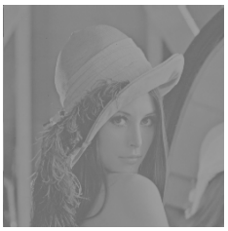

E utilizando os seguintes comandos:



É possível gerar o histograma abaixo:

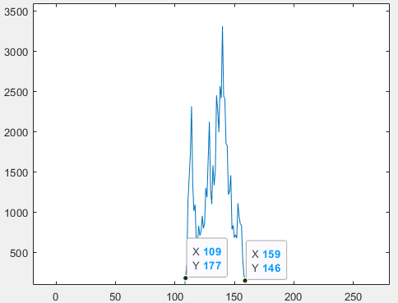

E através desse histograma é possível observar que a maioria das intensidades da imagem ficam entre 109 e 159. E o utilizando os seguintes comandos:



É possível gerar uma nova imagem distribuindo as intensidades de maneira uniforme melhorando o contraste. E a nova imagem gerada será:

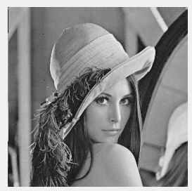



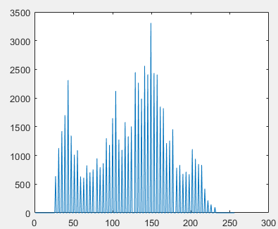

A imagem acima apresenta o novo histograma da imagem.

1. Função contrast_stretching



Através do comando abaixo é possível gerar o histograma e descobrir o valor de “m”, ou seja, a intensidade que mais se repete na imagem, e esse valor é 140.



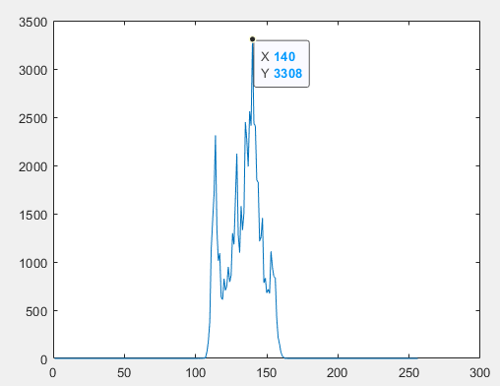

Através da função e dos comandos abaixo é retornado e mostrado na tela a imagem transformada(melhorada), junto do novo histograma da imagem:

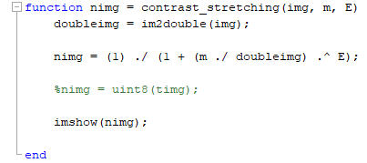



Imagem:

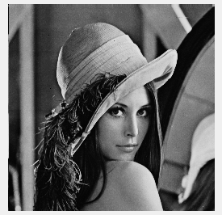

Novo histograma:

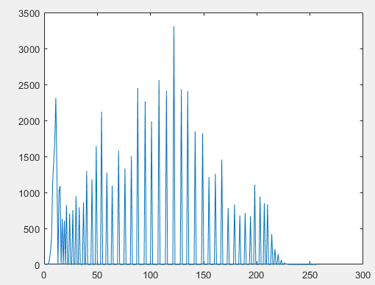

1. Função Power-law (ou função Gamma):



Através da função e dos comandos abaixo é retornado e mostrado na tela a imagem transformada(melhorada), junto do novo histograma da imagem:

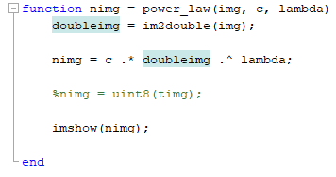



Imagem e Histograma gerados:

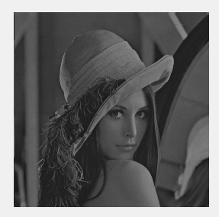

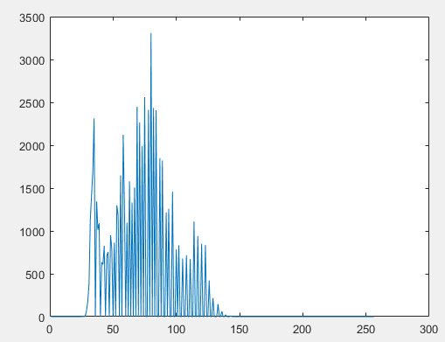

**Questão 2)**

Gerar bordas das imagens.

Através da função e do comando abaixo é retornado e mostrado na tela a imagem que representa as bordas da imagem original:

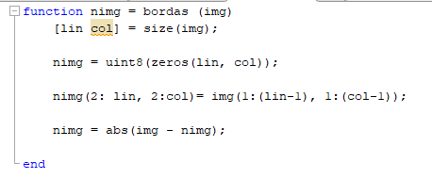



A imagem resultante foi:

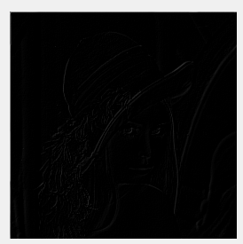

Destacando mais ainda as bordas pelo comando abaixo a imagem ficará:



